Travail de groupe : Réflexions sur le programme de prévention de la VBG au Rwanda
Durée prévue : 20 min.
Objectif : approfondir la compréhension des participants sur la manière dont les principes liés à la VBG peuvent être appliqués dans les programmes de prévention de la VBG et encourager les réflexions sur la transformation des normes sociales et de genre néfastes
- Affichez la vidéo suivante : http://www.youtube.com/watch?v=XN07X6Vjk_I (vidéo en langue locale, pas de sous-titres français disponibles).
- Divisez les participants en groupes.
- Laissez les participants réfléchir en groupes aux questions suivantes :
- Quelles sont les causes profondes de la VBG dans cette situation ?
- Quels sont les facteurs qui contribuent à la VBG dans cette situation ?
- En regardant cette vidéo, que pouvez-vous dire sur les principes de prévention évoqués précédemment ?
- Selon vous, dans quelle mesure ce programme a-t-il permis de lutter contre des normes sociales et de genre néfastes ?
- Encouragez les groupes à utiliser un tableau de papier s’ils le souhaitent. ​
- Prévoyez du temps à la fin pour laisser les groupes en plénière formuler des commentaires, ainsi que pour présenter leurs principales observations et leurs réponses aux questions.

Considérations clés :
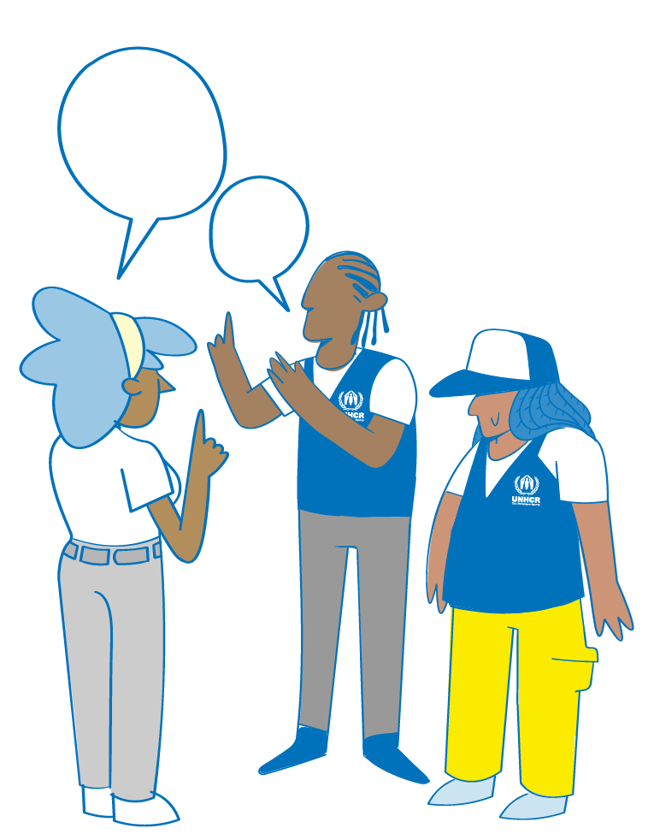
- Les normes sociales et de genre néfastes et la discrimination sont les causes profondes de la VBG : les filles sont perçues comme ayant moins de valeur, les femmes sont blâmées pour le sexe de leurs bébés, les maris sont perçus comme ayant le droit de dominer leurs épouses et les femmes sont traitées comme inférieures aux hommes.
- Les facteurs contributifs de la VBG comprennent la pauvreté, la pression exercée par d’autres membres de la communauté, l’abus d’alcool et le manque de connaissances sur les questions de santé génésique.
- Succès du programme : d’après les réactions de Fidele, il semble qu’il continue à croire que les filles ont moins de valeur que les garçons. L’un des points essentiels qu’il dit avoir retenus du programme est que c’est le chromosome de l’homme qui détermine le sexe de l’enfant, et non le fait qu’il comprenne et croie que les filles doivent être considérées comme égales aux garçons. Il se peut donc que le programme n’ait pas transformé efficacement les normes sociales et de genre néfastes.

